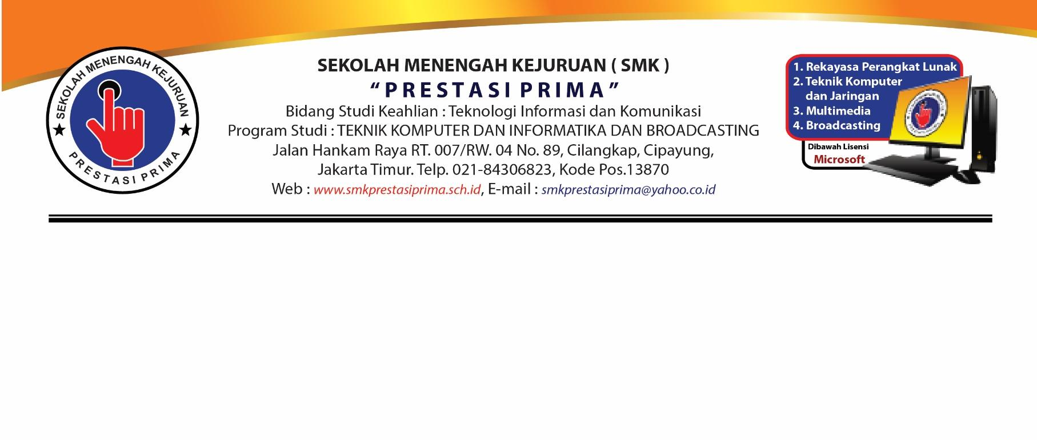

**LEMBAR KERJA PESERTA DIDIK**

**PRAKTIK BLOKING**

**TEMA : PENGENALAN PEMROGRAMAN C#**

**HARI – 1**

Nama Siswa : Muthia khoirun nisa

Kelas : X PPLG 2

Materi Kegiatan Hari - 1 : PENGENALAN PEMROGRAMAN C#

1. **Petunjuk Pengerjaan :**
2. Perhatikanlah Penjelasan Materi yang diberikan oleh Bapak/Ibu Guru
3. Isilah LKPD secara urut berikut sesuai kegiatan pada hari pelajaran
4. Kerjakanlah dengan teliti



Setelah kalian mendengarkan penjelasan oleh Bapak/Ibu Guru tentang kegiatan 1 yaitu sejarah perkembangan komputer. Isilah Soal dibawah ini dengan benar:

1. Kerjakan Contoh Soal pada Materi Tipe Data, Variabel dan Operator pada modul dan sertakan screenshot souce code dan output pada LKPD

2.1

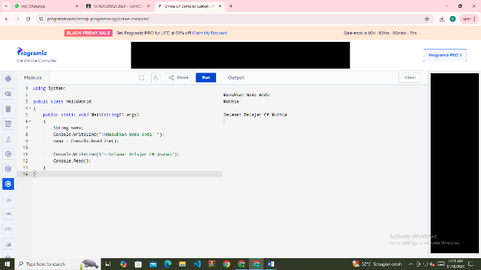

2.2

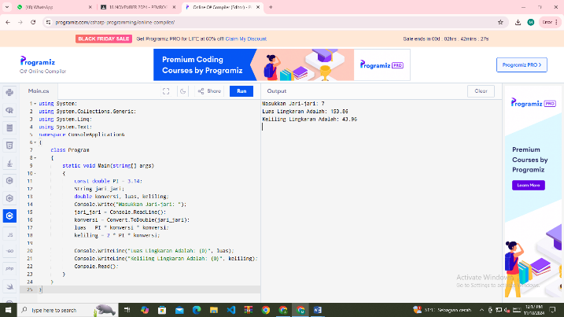

2.3

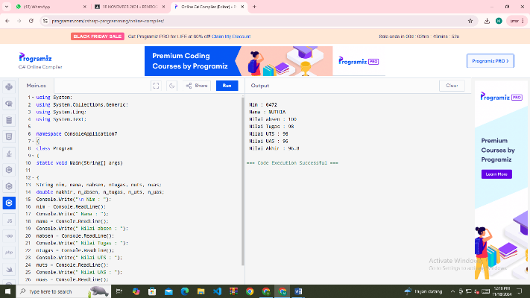

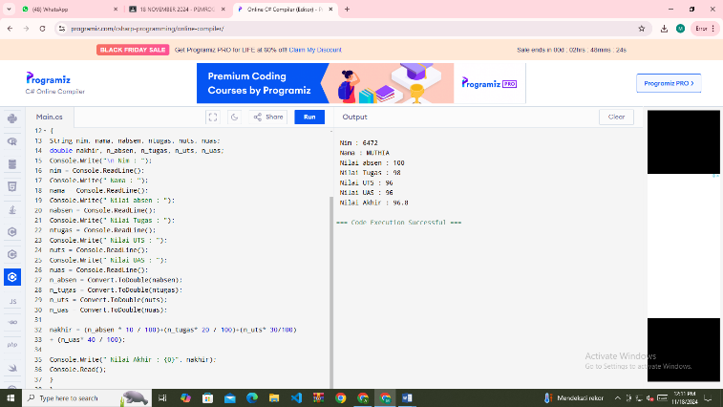

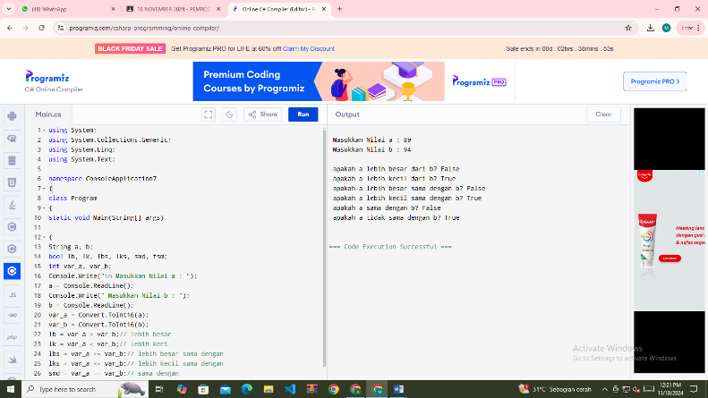2.4

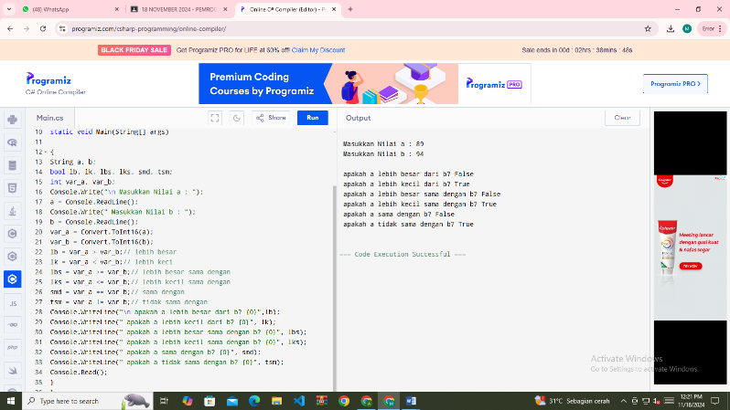

2.5

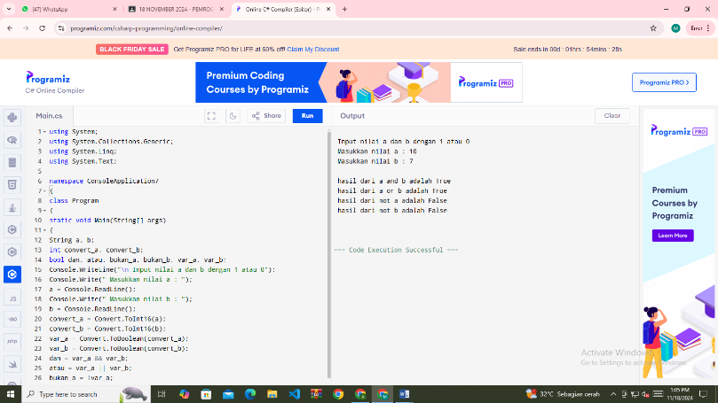

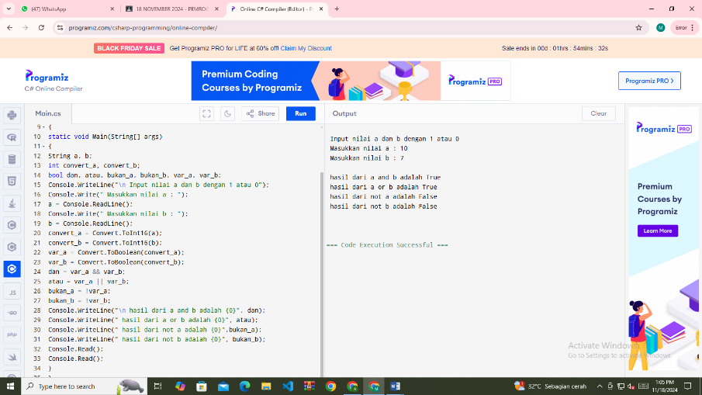

1. Kerjakanlah Latihan Soal pada Materi Operasi Penyeleksian Kondisi IF pada Modul, sertakan source code dan output pada LKPD

3.1

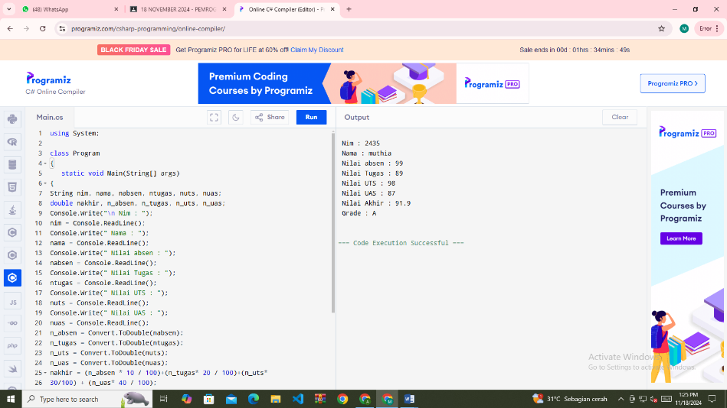

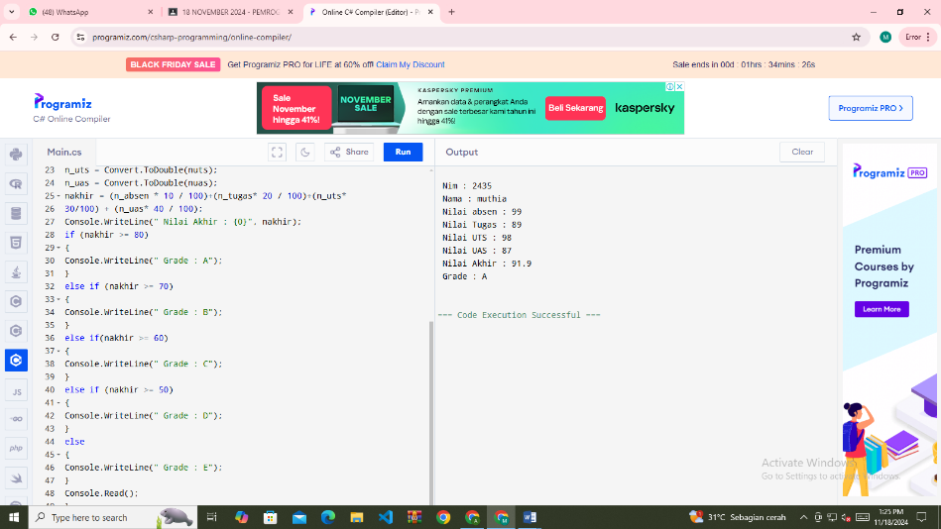  
3.2

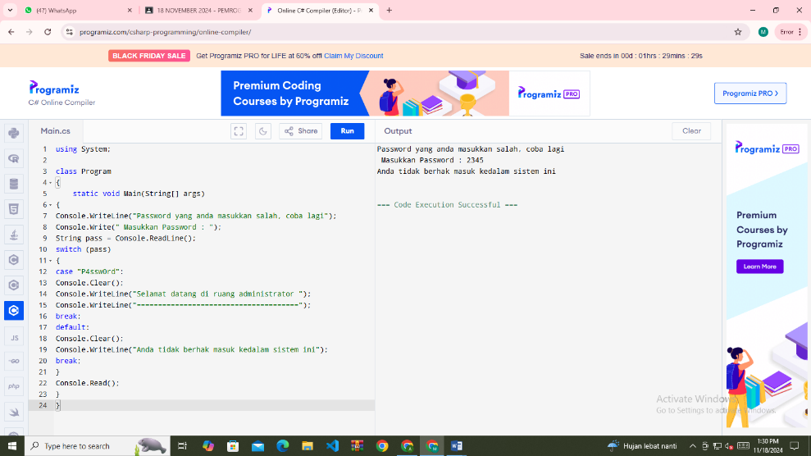

1. Kerjakanlah Latihan Soal pada Materi Proses Perulangan LOOP, sertakan screenshot source code dan screenshot output pada LKPD

4.1

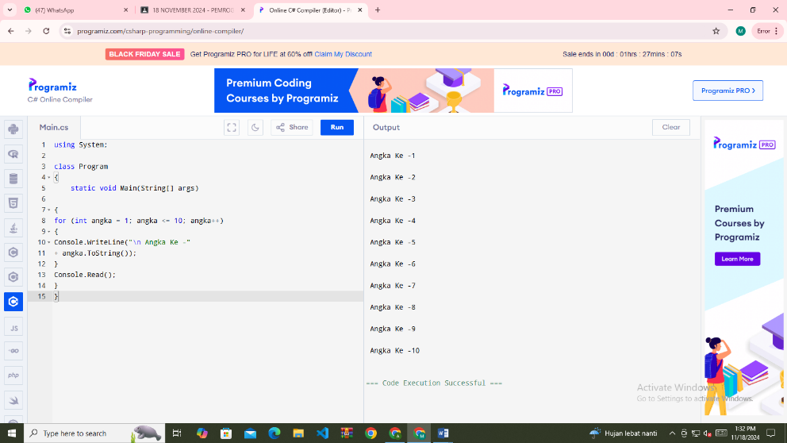

4.2

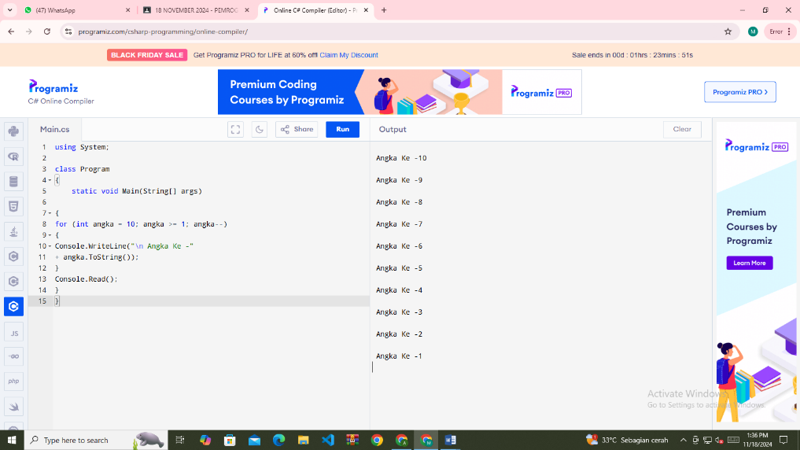  
4.3

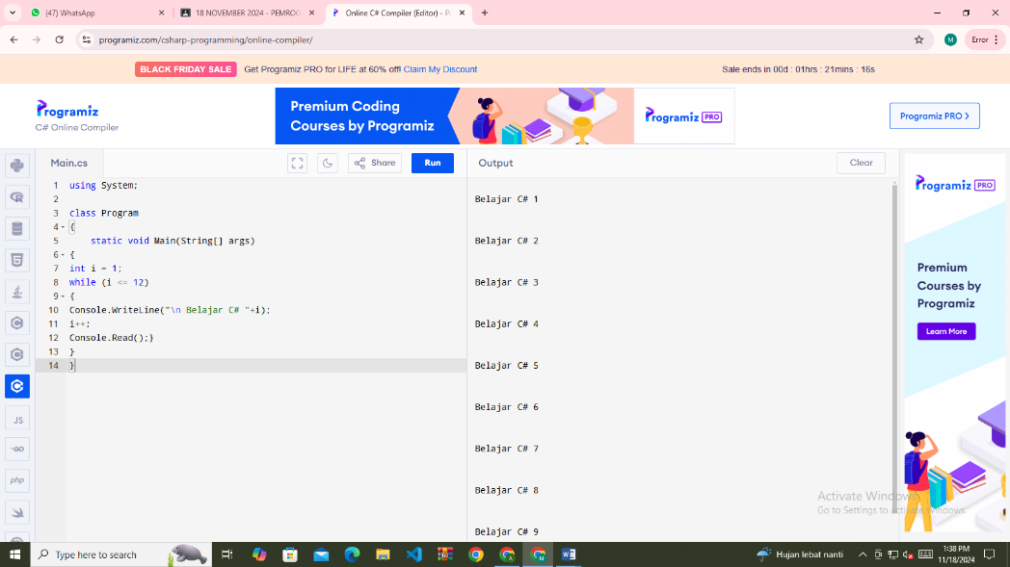

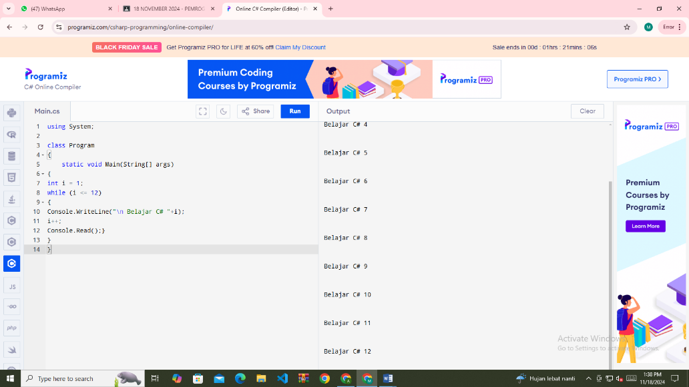  
 4.4

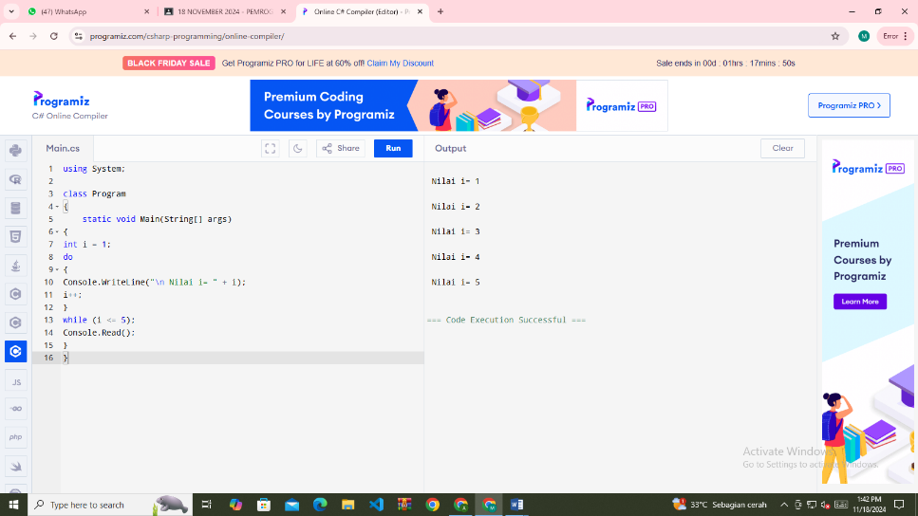

4.5

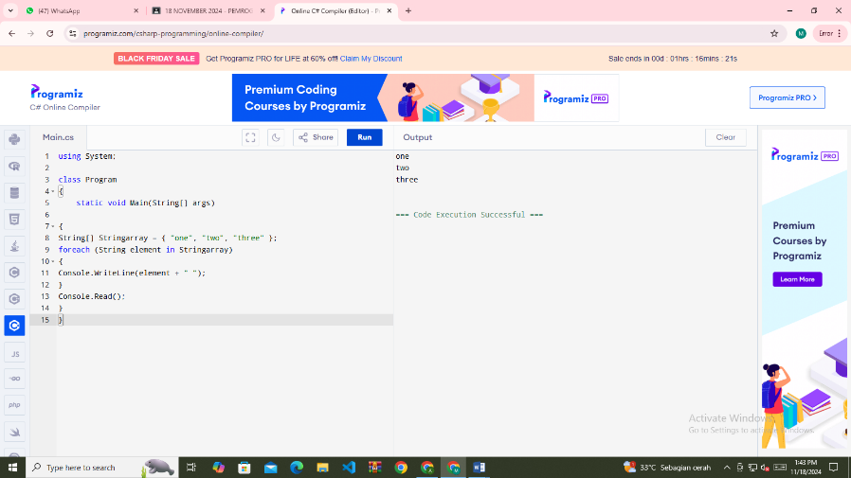

1. Kerjakanlah Latihan Soal pada Materi Pengenalan OOP. sertakan screenshot source code dan screenshot output pada LKPD

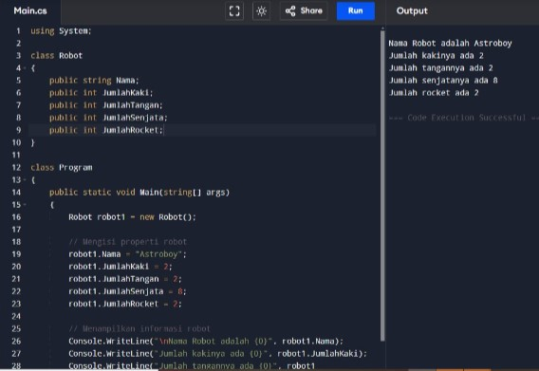

1. Program harga total

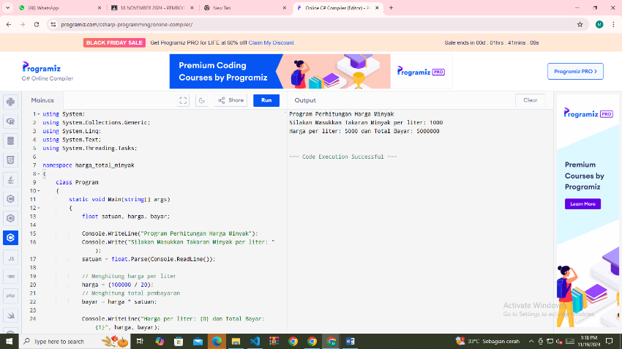

2. Program agen tukar

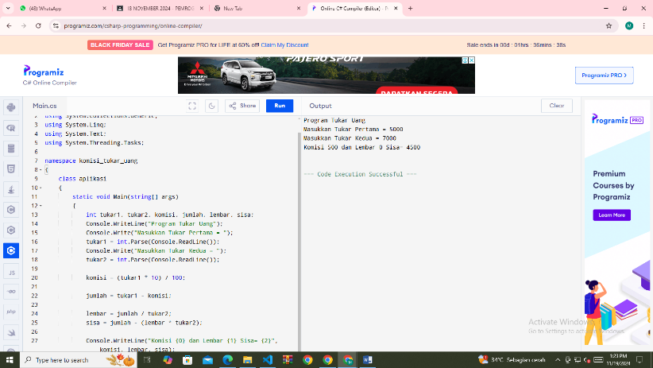

3. Program bilangan prima

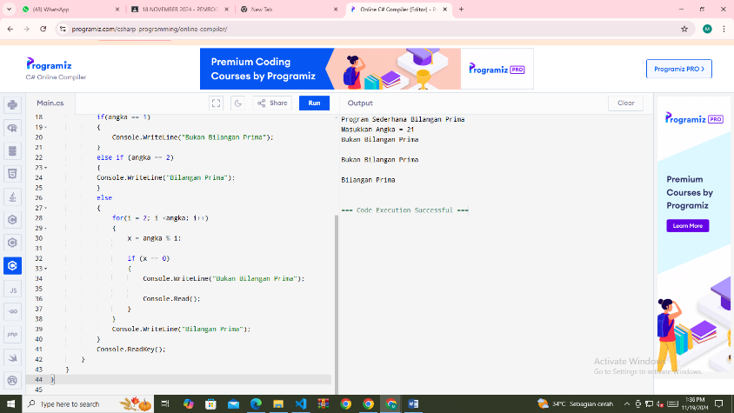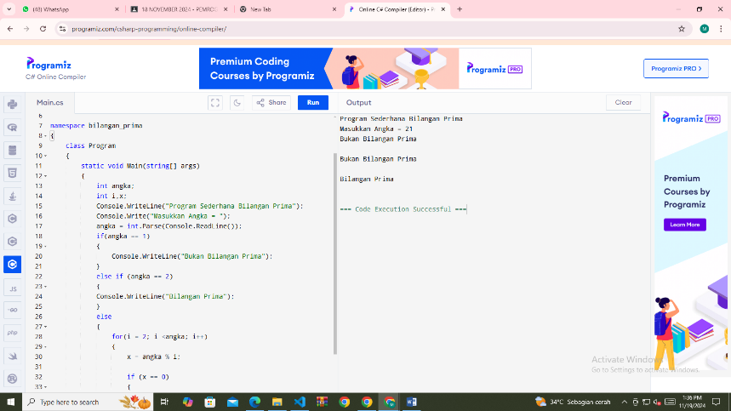

4. program menghitung luas, keliling

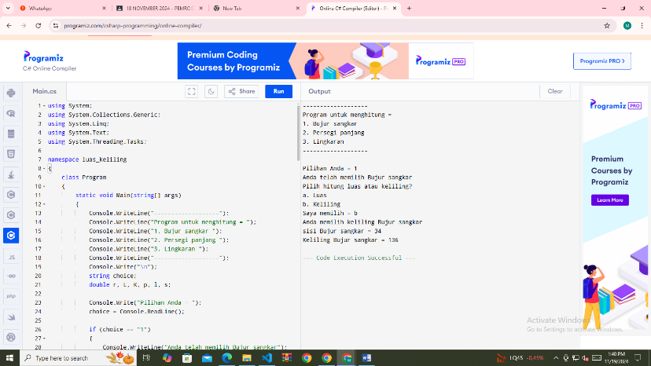

**-Selesai-**